应用统计学模拟考试题答案

得分 | 评阅人 | 一、判断题（共10小题，每小题1分，共10分）请在你认为正确的题号前的括号内划“√”，在你认为错误的题号前的括号内划“×”。

（ √ ）1、在统计调查中，抽样调查因为诸多优点而最经常被采用。
（ √ ）2、按照计量尺度的差异，可以将统计数据分为分类数据、顺序数据和数值型数据三类。
（ × ）3、抽样误差是抽样调查中可以设法消除的误差。
（ × ）4、在假设检验中，如果所计算的P值越小，说明检验结果越不显著。
（ √ ）5、不存在趋势的时间序列称为平稳时间序列。
（ √ ）6、拉氏物价指数是以基期的商品交易量作为同度量因素加权的。
（ √ ）7、展示时间序列数据的最佳图形是线图。
（ √ ）8、统计表主要由表头、行标题、列标题、数字资料和表外附加五部分组成。
（ × ）9、多数情况下，t分布是一个右偏分布。
（ × ）10、平均数、中位数、众数等都是用来衡量数据离散趋势的。

得分 | 评阅人 | 二、单选题（共10小题，每小题1分，共10分）请将唯一的正确答案选项写在题号前的括号内。
（ A ）11、下列变量中属于数值型变量的是
A、汽车轮胎的直径 B、汽车的内燃机类型
C、产品等级 D、学生生源类别

（ C ）12、以下各种抽样方式中一定属于非随机抽样的方式是：
A、简单随机抽样 B、等距抽样 C、重点抽样 D、类型抽样

（ C ）13、下列图形中不能展示分类数据的图是:
A、条形图 B、饼图 C、直方图 D、环状图

（ B ）14、经验数据表明某电话订票点每小时接到订票电话的数目X是服从常数为120的泊松分布，请问该订票点每10分钟内接到订票电话数目Y的分布类型是：
A、正态分布 B、泊松分布 C、二项分布 D、超几何分布

（ D ）15、下列有关统计分组的一些说法中，错误的是：
A、统计分组是指按照某些重要标志把总体分成若干部分的科学分类
B、数值型数据的分组的组数主要取决于数据的全距和组距的大小
C、统计分组的目的是为了展现总体的内部结构或分布规律
D、统计分组只能按照一个标志单独进行

（ C ）16、下面有关相关关系的一些说法错误的是：
A、相关关系是一种普遍存在的关系
B、简单相关系数是用来定量描述变量之间线性相关程度的
C、简单相关系数为零时，说明两个变量之间不存在任何关系
D、简单相关系数绝对值越大，两个变量之间的相关程度越密切

（ B ）17、已知一组数据为10，8，7，3，5，6，8，请问这组数据的中位数为
A、8 B、7 C、6.5 D、10

（ B ）18、某样本数据的方差是36，均值是10，则该组数据的离散系数是：
A、3.60 B、0.60 C、1.67 D、0.28

（ D ）19、下列有关参数估计的说法错误的是
A、参数估计就是利用样本统计量的值来对总体的参数进行估计
B、参数估计有点估计和区间估计等形式
C、区间估计必须有相应的置信度作为保证
D、区间估计的宽度越大说明估计的精确度越高

（ C ）20、下列有关时间序列的说法错误的是：
A、长期趋势是指指标值随时间变化呈现出持续的上升或下降的变动
B、循环波动是一种周期性变动
C、季节变动是指周期为一年上的周期性变动

D、不规则变动是没有特定规律的随机变动
得分 | 评阅人 | 三、填空题（共10空，每空1分，共10分）
21、在假设检验中，如果检验统计量的P值大于给定的显著性水平α,则在做决策时，需要在显著性水平α的情况下，___不能拒绝 _原假设。
22、一组数据的最大值是85，最小值是33，中位数是55，众数是42，则该组数据的极差是 52 。
23、样本统计量的概率分布称为 抽样分布 。
24、利用样本统计量的值来估计总体参数的过程称为 参数估计 。
25、统计分组中，同一组的上组限与下组限之差称为 组距 。
26、两个变量之间的简单线性相关系数的取值范围为 [-1 , 1] 。
27、样本或总体中各不同类别数值之间的比值称为 比率 。
28、狭义地讲， 指数 都是衡量多个项目综合变动的相对数。
29、在互联网上主动参与某项调查的网民所构成的样本，称为 自愿样本 。
30、一元线性回归中，使得残差平方和最小的估计回归系数的方法称为 最小二乘法 。
得分 | 评阅人 | 四、简答题（共4小题，每小题5分，共20分）

31、评价估计量好坏的标准有哪些？
答：评价估计量好坏的标准有三个：
（1）无偏性。无偏性是指估计量抽样分布的数学期望等于被估计的总体的参数。（2分）
（2）有效性。有效性是指对同一总体参数的两个无偏统计量，有更小标准差的估计量更有效。 （2分）
（3）一致性。一致性是指随着样本量的增大，点估计量的值越来越接近被估总体的参数。 （1分）

32、何谓第II类错误与第Ⅰ类错误？
第II类错误也称为取伪错误，指在假设检验操作过程中，当原假设实际上为假，但由于随机性，从总体中抽得的样本所构建的检验统计量值却落在了接受域之内，以致做出不能推翻（可以认为接受）原假设的判断，这样就称为犯了第II类错误；（2.5分）
第Ⅰ类错误是指原假设实际上为真，但作出了拒绝原假设的判断，这样就称为犯了第Ⅰ类错误。（2.5分）

33、什么是二手资料？使用二手资料应该注意什么问题？
答：二手资料是指与研究内容相关的已经存在的数据资料，这些资料已经由其他人员搜集整理汇总完毕，以各种形式保存。研究者可以通过各种渠道获取这些数据，而无需亲自进行调查或做实验获得相关数据。（2分）
研究者在使用二手资料时候需要对资料的真实性、合适性和时效性进行检查，看资料是否符合研究的目的。（即弄清楚资料的搜集者是谁，为什么目的，在什么时候，怎样搜集，以保证数据的真实性、合适性和时效性）。（3分）

34、请解释总体和样本。
总体就是所研究的全部元素的集合 (2.5分)
样本就是从总体中抽取的一部分元素的集合 (2.5分)

得分 | 评阅人 | 五、软件应用分析题（共1小题， 14分）
  - 36、某城市的一家研究机构聘请一位社会学家作一项社会调查，调查的内容涉及到职工每年无故缺勤的天数和职工从家里到工作单位的距离（公里）之间的关系。选取了10名职工组成一个样本，采集的数据及其经excel有关方法的处理后的结果如下表：

到工作单位的距离 无故缺勤的天数  （公里） |  | 到工作单位的距离 无故缺勤的天数  （公里）
1 8  3 5  4 8  6 7  8 6 |  | 10 3  12 5  14 2  14 4  18 2
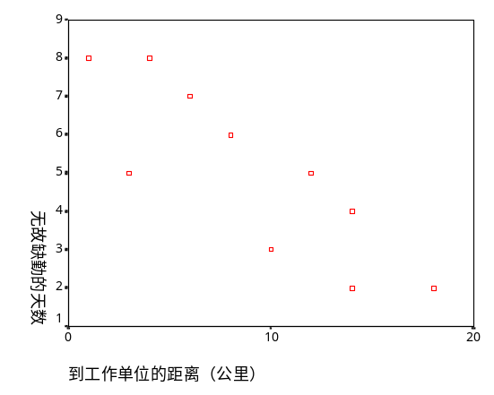
回归统计
Multiple R | 0.843121
R Square | 0.710854
Adjusted R Square | 0.674711
标准误差 | 1.289415
观测值 | 10

方差分析
 | df | SS | MS | F | Significance F
回归分析 | 1 | 32.69927536 | 32.69927536 | 19.66766549 | 0.002182936
残差 | 8 | 13.30072464 | 1.66259058
总计 | 9 | 46

 | Coefficients | 标准误差 | t Stat | P-value
Intercept | 8.097826087 | 0.808822137 | 10.01187494 | 8.4133E-06
到工作单位的距离 | -0.344202899 | 0.077613652 | -4.434824178 | 0.002182936

试根据以上数据处理结果，分析：
- 到工作单位的距离x与无故缺勤的天数y的简单相关系数是多少？两变量之间呈现怎样的相关关系？（2分）
答:相关系数是0.843121;(1分) 两变量之间呈现高度线性负相关(1分)

- 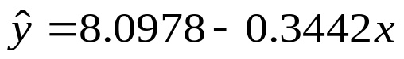写出y关于x的回归方程，并解释回归系数的意义。（4分）
2分

回归系数的实际意义: 到单位距离每增加1公里,无故缺勤天数平均减少0.3442天

- 请解释标准误差为 1.289415的含义。 （2分）
答：说明用该线性回归方程来估计无故缺勤天数时，观测值与估计值平均相差了1.289415天。

- 无故缺勤天数的变差中有多少是由于到单位的距离的变动引起的？（2分）
答：71.0854%

- 检验回归方程的显著性 （α =0.05） （2分）
答: H0：β1=0
由于F检验的P值为0.00218293远远小于0.05（1分），因此，在显著性水平0.05的情况下，回归方程通过了显著性检验（1分）。

6) 如果有一名职工住在离公司有8公里远的地方，利用在2）中得到的估计的回归方程，求出该职工每年无故缺勤天数的点估计值。（2分）

得分 | 评阅人 | 六、计算分析题（共3小题，每小题12分，共36分）
37、某工厂生产某种零件，按照规格该种零件的直径应该为4.5cm，长期积累的数据资料表明，零件的直径服从正态分布，现在从一批零件中抽得容量为5的样本，测得其直径（单位：cm）分别为4，4.5，5，5.5，6，试根据抽样结果判断零件的平均直径是否符合规定要求,显著性水平α取值为0.05。
注：可能需要使用的值
Z_{0.05}=1.645, Z_{0.025}=1.96, 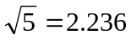，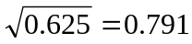
t_{0.025}(4)=2.776, t_{0.05}(4)=2.132, t_{0.025}(5) =2.571，t_{0.05}(5)=2.015

解：首先根据题意建立假设：
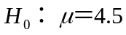 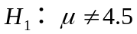 2分
样本容量为n=5，通过样本数据计算得到样本均值为： 2分
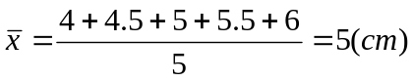
样本方差： 3分
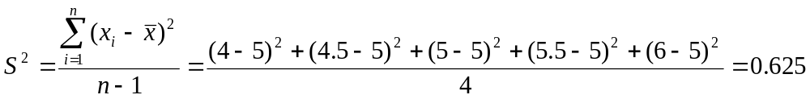
此时总体为正态分布，且不知道总体方差，样本为小样本，因此需要构建t检验统计量。
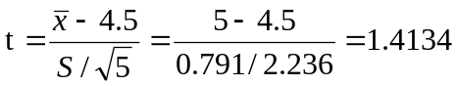 3分
由于，检验值落在非拒绝域内，因此根据样本数据信息，在0.05的显著性水平下无法拒绝原假设，可以认为该批零件的平均直径符合规定要求。 2分

38、某商店甲、乙、丙三种商品的基期和报告期销售量和销售价格资料如表2，
表2 某商店甲乙丙三种商品两期的销售量和销售价格（万元/单位）资料

商品 | 基期 |  |  | 报告期 |  |  | 加权
商品 | p₀ | q₀ | p₀q₀ | p₁ | q₁ | p₁q₁ | p₁q₀
甲（吨） | 1 | 10 | 10 | 1.2 | 5 | 6 | 12
乙（件） | 0.5 | 30 | 15 | 0.5 | 25 | 12.5 | 15
丙（条) | 1.5 | 30 | 45 | 1.2 | 50 | 60 | 36
合计 | － | － | 70 | － | － | 78.5 | 63
试根据表2资料计算:
(1）、根据题目所给的资料，将表中空白填写完整（4分）；
(2）、计算该商店三种商品帕氏销售量总指数（4分）；
(3）、计算该商店三种商品拉氏价格总指数（4分）；
解：
- 根据所给资料，表格已经在原表中填写完整。4分
- 该商店三种商品的帕氏销售量指数为
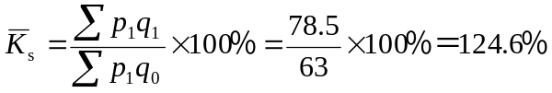 4分

- 该商店三种商品的拉氏价格指数为

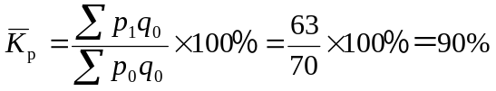 4分

3、某连锁大型超市2000年到2005年的年销售额（单位：亿元）资料如下表所示，
年份 | 2000 | 2001 | 2002 | 2003 | 2004 | 2005
销售额 | 1.180 | 1.169 | 1.300 | 1.331 | 1.540 | 1.620
试根据上表资料计算：
（1）该超市2000年至2005年的平均销售额（2分）；
（2）以2000年为基期，计算该超市2005年销售额的定基增长速度、环比增长速度
(4分)；
（3）以2000年为基期，计算该超市2001年至2005年间销售额的平均增长速度（3分）。
（4）根据2001年至2005年间销售额的平均增长速度预测2007年的销售额（3分）

解：
（1）该超市6年平均销售额是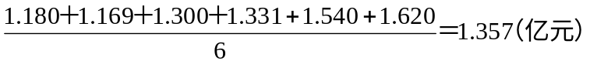 2分
（2）2005年该超市的销售额与2000年相比，其定基增长速度为
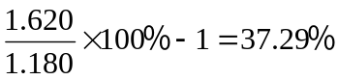 2分
环比增长速度为：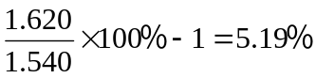 2分
（3）该超市销售额5年的平均增长速度是 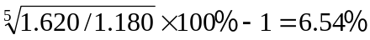 3分

（4）2007年的销售额为:
3分

